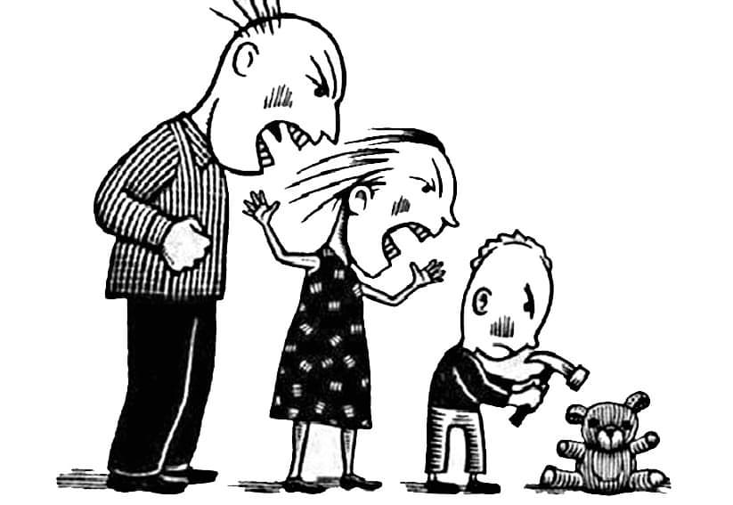
Взаимодействие с агрессивными детьми

Подготовила: Л.Л. Баталова, педагог-психолог МАДОУ «Нижнетавдинский детский сад «Колосок»
Рекомендации родителям
- Упорядочите систему требований,
следите за своими поступками, показывая ребенку личный (положительный) пример.
- Поддерживайте дисциплину, выполняйте
установленные правила.
- Собственным примером приучайте
ребенка к самоконтролю.
- Давайте ребенку понять, что вы его
любите таким, какой он есть.
- Направьте его энергию в положительное
русло (например, спорт, где ребенок может научиться контролировать эмоции, управлять своим поведением (восточные единоборства, бокс, ушу, рисование, пение).
- Предъявляя ребенку свои требования,
учитывайте его возможности, а не свои желания.
- Игнорируйте легкие проявления
агрессивности, не фиксируйте
на них внимание окружающих.
- Включайте ребенка в совместную
деятельность, подчеркивайте
его значимость в выполняемом деле.
- На проявление агрессии устанавливайте
жесткий запрет в том
случае, когда агрессия, не являясь защитной реакцией, служит для ребенка своеобразным «развлечением».
- Научите ребенка жалеть. Он должен
понять, что своим поведением доставляет огорчение, причиняет страдание близким людям.
- Никогда не заставляйте ребенка
забывать, что он добрый.
Например, скажите ему: «Зачем ты так делаешь, ведь ты хороший, добрый!».
- Практикуйте эмоциональное поощрение
за проявление доброты. В этом случае ребенок быстро сумеет перерасти «естественную возрастную агрессивность» и научится быть гуманным и добрым.
- В том случае, если у ребенка имеется
потребность выплеснуть агрессивные эмоции, ему предоставляется такая возможность в игре.
Полезные упражнения:
- подраться с подушкой;
- рвать бумагу;
- используя «стаканчик для криков», высказать свои отрицательные эмоции; поколотить стул надувным молотком; громко спеть любимую песню;
- пробежать несколько кругов вокруг дома или по коридору;
- покидать мяч об стену; устроить соревнование «Кто громче крикнет», «Кто выше прыгнет», «Кто быстрее пробежит».

Если это возможно, сдерживайте агрессивные порывы ребенка непосредственно перед их проявлением, остановите занесенную для удара руку, окрикните ребенка.

Сохранение положительной репутации ребенка
!Ребенку, очень трудно признать свою неправоту и поражение. Самое страшное для него — публичное осуждение и негативная оценка. Дети и подростки стараются избежать этого любой ценой, используя различные механизмы защитного поведения. И действительно, плохая репутация и негативный ярлык опасны: закрепившись за ребенком/подростком, они становятся самостоятельной побудительной силой его агрессивного поведения
Для сохранения положительной репутации целесообразно:
- публично минимизировать вину («Ты не важно себя чувствуешь», «Ты не хотел его обидеть»), но в беседе с глазу на глаз показать истину;
- не требовать полного подчинения, позволить подростку/ребенку выполнить ваше требование по-своему;
- предложить ребенку/подростку компромисс, договор с взаимными уступками.
Настаивая на полном подчинении (то есть на том, чтобы ребенок не только немедленно сделал то, что вы хотите, но и тем способом, каким вы хотите), можно спровоцировать новый взрыв агрессии.

Демонстрация модели неагрессивного поведения
Важное условие воспитания «контролируемой агрессии» у ребенка – демонстрация моделей неагрессивного поведения. При проявлениях агрессии обе стороны теряют самообладание, возникает дилемма - бороться за свою власть или разрешить ситуацию мирным способом.
Взрослым нужно вести себя неагрессивно, и чем меньше возраст ребенка, тем более миролюбивым должно быть поведение взрослого в ответ на агрессивные реакции детей.
Поведение взрослого, позволяющее показать образец конструктивного поведения и направленное на снижение напряжения в конфликтной ситуации, включает следующие приемы:
- нерефлексивное слушание (нерефлексивное слушание - это слушание без анализа (рефлексии), дающее возможность собеседнику высказаться. Оно состоит в умении внимательно молчать. Здесь важны оба слова. Молчать — так как собеседнику хочется, чтобы его услышали, и меньше всего интересуют наши замечания; внимательно — иначе человек обидится и общение прервется или превратится в конфликт. Все, что нужно делать — поддерживать течение речи собеседника, стараясь, чтобы он полностью выговорился.);
- пауза, дающая возможность ребенку успокоиться;
- внушение спокойствия невербальными средствами;
- прояснение ситуации с помощью наводящих вопросов;
- использование юмора;
- признание чувств ребенка.
Дети довольно быстро перенимают неагрессивные модели поведения. Главное условие - искренность взрослого, соответствие его невербальных реакций словам.
Законы правильной критики.
- критикуй не человека в целом, а его конкретные действия;
- говори о своих чувствах по поводу того, что тебе не нравится;
- предлагай пути решения проблемы, если возможно, то и свою помощь;
- покажи уважение к человеку, свою веру в то, что он сможет измениться;
- избегай слов и интонаций, которые могут обидеть человека;
- не приказывай, а предлагай человеку выбор.

А главное, любите своего ребенка и чаще говорите ему об этом

